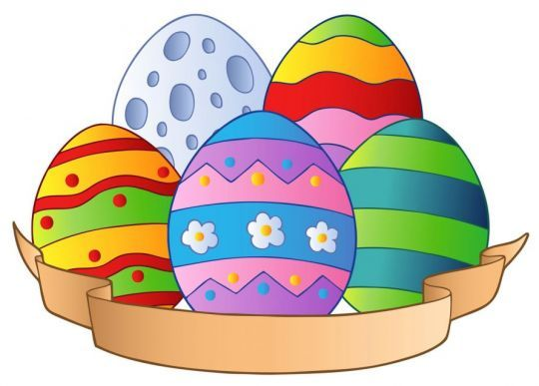
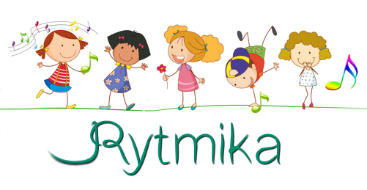
10.04.2020
Witam wszystkie dzieci!
3,4,5,6- latki
Dzisiejszy temat: Pranie i wielkanocne śpiewanie.
- „Dzieńdoberek”- taniec na powitanie
odsyłam do linku:
https://www.youtube.com/watch?v=-ju2gXMOhyk

- „Marsz i podskoki”
odsyłam do linku:
https://www.youtube.com/watch?v=DpV8hLcwB_s

- Zachęcam do zabawy, w której potrzebna będzie chusta, kocyk lub kawałek materiału.

Ilustrujemy piosenkę ruchem tak jak w linku poniżej:

https://www.youtube.com/watch?v=9NqR2V6NDFQ

- „Pisanki, pisanki jajka malowane’- przypominamy piosenkę

odsyłam do linku:
https://www.youtube.com/watch?v=OTPObfVuHCY

